|  |  |  |  |
| --- | --- | --- | --- |
|  | |  |  |
| Họ và tên: Nguyễn Thị Mỹ Tho | | | Số thứ tự: 21 |
| Tên trường: Trường Tiểu học Lương Thế Vinh | | | TP: Thủ Đức |
|  | BÀI KIỂM TRA ĐÁNH GIÁ GIÁO DỤC STEAM (final) Dự án STEAM – OKU & HCMUE - 5/2025 | | |

+ Câu hỏi tự luận: gõ trực tiếp trên file word với từng câu hỏi.

Phần 1 Câu hỏi tự luận

Câu 1: Hiểu về triết lý giáo dục

Giáo dục STEAM nhấn mạnh vào việc học tập qua trải nghiệm.

Theo bạn, 'học tập qua trải nghiệm' có nghĩa là gì? Hãy giải thích và mô tả tác động của nó đến học sinh, kèm theo ví dụ cụ thể. (250 từ)

Phần trả lời câu hỏi 1:

Học tập qua trải nghiệm là quá trình học sinh tham gia trực tiếp vào các hoạt động thực tế để khám phá kiến thức thay vì chỉ nghe giảng. Khi được tự tay làm, quan sát và rút ra kết luận, học sinh dễ hiểu và nhớ lâu hơn. Phương pháp này giúp các em phát triển tư duy phản biện, kỹ năng giải quyết vấn đề và tăng sự tự tin. Học tập qua trải nghiệm là một phương pháp giáo dục mà học sinh học hỏi thông qua việc tham gia trực tiếp vào các hoạt động thực tế, thay vì chỉ tiếp thu kiến thức một cách thụ động từ sách vở hoặc giảng dạy lý thuyết. Phương pháp này nhấn mạnh sự tham gia, thực hành và phản ánh, giúp học sinh hiểu sâu hơn về nội dung học tập và rèn luyện các kỹ năng cần thiết trong cuộc sống.

Tác động của học tập qua trải nghiệm đến học sinh:

1. Phát triển kỹ năng thực tiễn: Học tập qua trải nghiệm giúp học sinh phát triển các kỹ năng như giải quyết vấn đề, làm việc nhóm, tư duy phản biện và sáng tạo. Thay vì chỉ ghi nhớ lý thuyết, học sinh được ứng dụng trực tiếp vào thực tế, từ đó hiểu sâu hơn và ghi nhớ lâu hơn.
2. Tăng cường sự hứng thú và động lực học tập: Khi học sinh tham gia vào các dự án thực tế, sự tò mò và hứng thú của các em được khơi dậy, giúp các em thấy rõ ý nghĩa của kiến thức và kỹ năng học được.
3. Xây dựng sự tự tin và trách nhiệm: Khi học sinh tự mình thực hiện các nhiệm vụ hoặc dự án, các em có cơ hội thấy rõ kết quả của nỗ lực bản thân, từ đó xây dựng sự tự tin và tinh thần trách nhiệm.
4. Liên kết giữa lý thuyết và thực tế: Học sinh hiểu được cách kiến thức trong sách vở áp dụng vào cuộc sống, làm rõ hơn mối liên hệ giữa việc học và các tình huống thực tế.

Ví dụ 1: “Kiến Trúc sư mơ ước - Thiết kế mô hình ngôi nhà mơ ước của em”

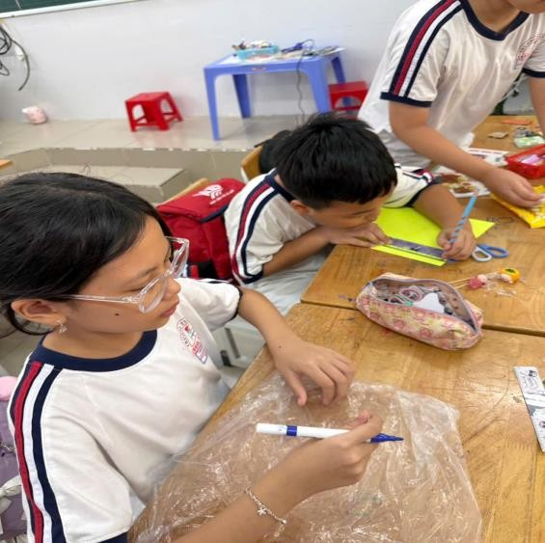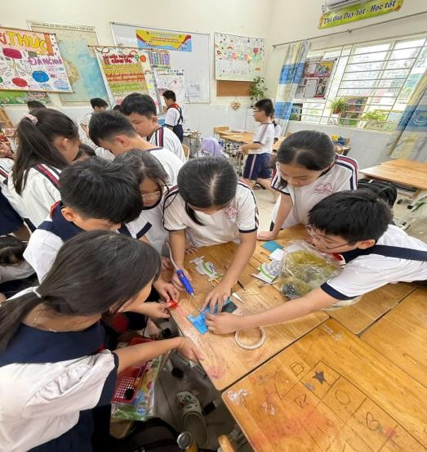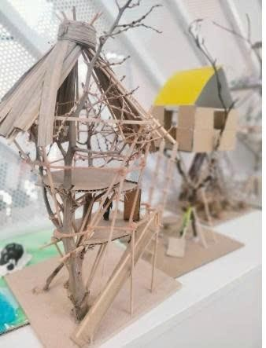

# Hình ảnh minh họa mô hình nhà

Theo sáng tạo của mình bằng que diêm, que kem, tăm bông, bìa cạt tông, thân cây, các trụ gỗ hình chữ nhật và đất sét và keo nến với số lượng theo yêu cầu. Học sẽ tự phát thảo và xây dựng ngôi nhà/ toà nhà mơ ước của mình.

Qua hoạt động trải nghiệm này, các em học được:

Khoa học: Quan sát các toà nhà và quan sát sự phân bố lực.

Kỹ thuật: Biết được cách làm sao cho ngôi nhà vững chắc.

Nghệ Thuật: Thiết kế ngôi nhà phù hợp nơi mình chọn

Toán học: Khi xây đựng học sinh sẽ đúc rút ra và điều chỉnh để tăng sức bền cho ngôi nhà của mình.

Qua hoạt động này học sinh biết được khi mình tự làm được một điều gì đó cần phải suy nghĩ và cần nhiều công sức. Vì vậy phải biết quý trọng đồ của người khác và để người khác hiểu chúng ta phải tự luyện tập chia sẻ và học hỏi thì sẽ thành công.

Ví dụ 2: Khi học về sự nổi và chìm

Thế giới xung quanh có rất nhiều điều kì diệu, chúng luôn kích thích và sáng tạo sự hứng thú của học sinh với mong muốn được tham gia, khám phá và trải nghiệm để các em được hòa mình vào thiên nhiên tươi đẹp với nhiều trải nghiệm thú vị.

+ Đặt vấn đề: Khi thả các đồ vật vào nước thì điều gì sẽ sảy ra nhỉ? Hôm nay cô và các bạn lớp làm thí nghiệm “Vật chìm nổi”

+ Nguyên vật liệu để làm thí nghiệm như: Lá cây, sỏi, bóng, thuyền giấy, quả cam

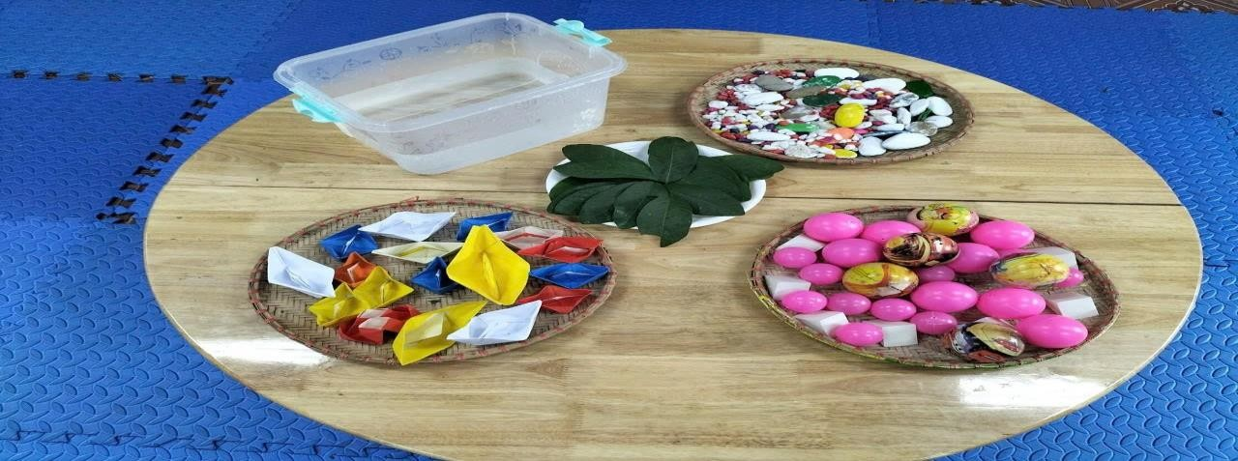

+ Dự đoán xem, trong đồ vật đó, vật nào chìm, vật nào nổi nhé.

+ Tiến hành thí nghiệm: Học sinh được thả các vật như gỗ, sắt vào nước để quan sát.

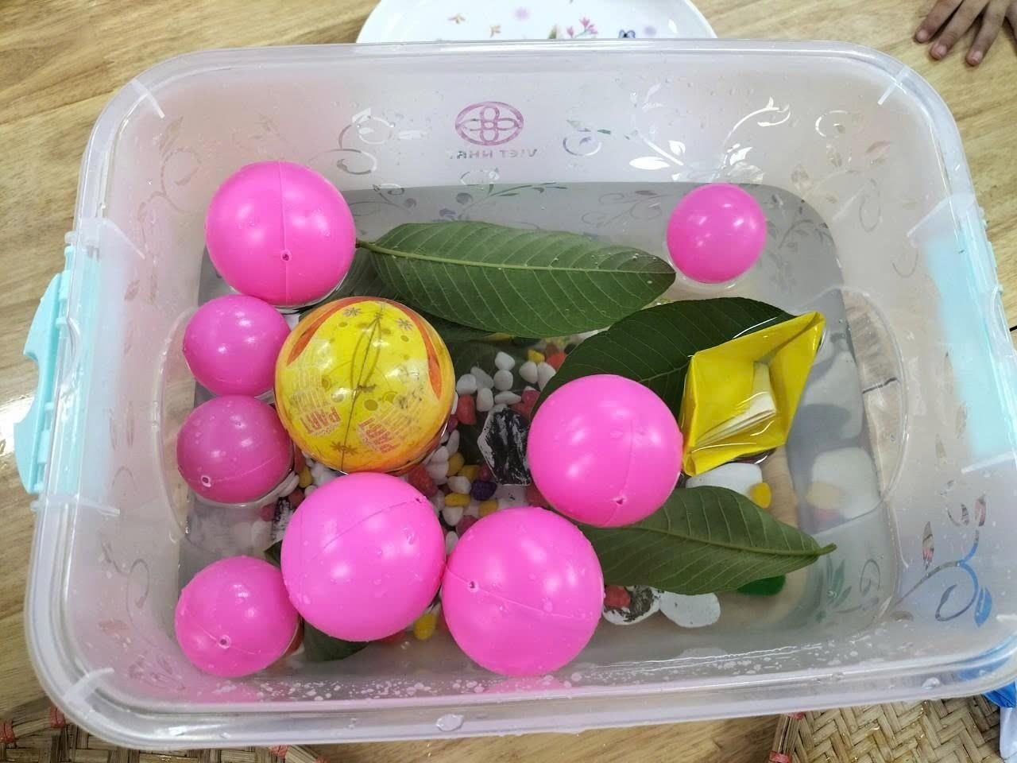

+ Kết luận: Từ đó, các em hiểu rõ khái niệm nổi – chìm thay vì chỉ học lý thuyết. Học qua trải nghiệm còn giúp học sinh hứng thú, chủ động hơn trong học tập. Các em cũng học được cách hợp tác khi làm việc nhóm.

Giáo dục STEAM là kết hợp các lĩnh vực này lại để tạo ra một phương pháp giáo dục toàn diện, khuyến khích học sinh:

* Tư duy sáng tạo: Khám phá, sáng tạo và đưa ra những ý tưởng mới.
* Giải quyết vấn đề: Áp dụng kiến thức đã học để giải quyết các tình huống thực tế.
* Làm việc nhóm: Hợp tác với người khác để đạt được mục tiêu chung.
* Học hỏi suốt đời: Luôn tò mò và tìm kiếm kiến thức mới.
* Các hoạt động của Steam
* Xây dựng robot: Học sinh thiết kế và lập trình robot để thực hiện các nhiệm vụ khác nhau.
* Thiết kế sản phẩm: Học sinh sử dụng các công cụ thiết kế để tạo ra sản phẩm thực tế. - Thí nghiệm khoa học: Học sinh thực hiện các thí nghiệm để khám phá các hiện tượng khoa học.
* Giải quyết vấn đề thực tế: Học sinh áp dụng kiến thức STEAM để giải quyết các vấn đề trong cuộc sống hàng ngày.

Tóm lại, học tập qua trải nghiệm không chỉ giúp học sinh tiếp thu kiến thức tốt hơn mà còn rèn luyện nhiều kỹ năng sống quan trọng. Đây là nền tảng của giáo dục STEAM hiện đại, giúp học sinh học từ thực tiễn để ứng dụng vào cuộc sống hàng ngày.

Câu 2: Đề xuất ý tưởng sáng tạo

Trong lớp học của bạn, hãy thiết kế một hoạt động cho học sinh để giúp các em cải thiện công việc học tập hoặc cuộc sống hàng ngày của mình.

Ví dụ: 'Hãy thiết kế một hoạt động cho học sinh nhằm giúp không khí lớp học trở nên thoải mái hơn.'

Hãy mô tả hoạt động cụ thể mà học sinh sẽ thực hiện và nêu những kỹ năng hoặc khả năng của các em mà bạn muốn phát triển thông qua hoạt động này. (250 từ)

Phần trả lời câu hỏi 2:

Hoạt động: “Góc Cảm Xúc – Lớp Học Thân Thiện”

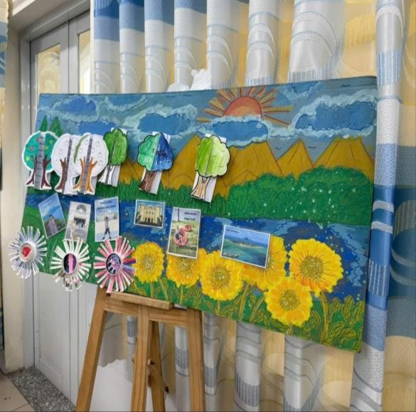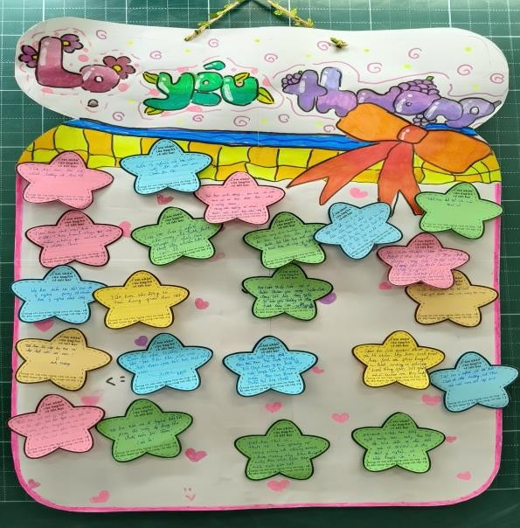

**1. Mục tiêu:** Tạo không khí lớp học thoải mái, giúp học sinh thể hiện cảm xúc, đồng thời cải thiện kỹ năng giao tiếp, làm việc nhóm và khả năng thấu hiểu người khác.

Mô tả hoạt động: 1. Thiết kế “Góc Cảm Xúc” trong lớp học:

* Dành một góc nhỏ trong lớp, trang trí bằng màu sắc tươi sáng, với các biểu tượng cảm xúc (vui, buồn, lo lắng, tự hào,…) và bảng ghi chú.
* Đặt các vật dụng hỗ trợ như hộp thư góp ý, giấy note, hoặc sổ cảm xúc.

**2. Quy trình thực hiện:**

* Mỗi sáng: Khi vào lớp, mỗi học sinh sẽ gắn một biểu tượng cảm xúc (chọn sẵn) lên bảng để biểu đạt tâm trạng của mình (ví dụ: vui, mệt mỏi, lo lắng,…).
* Giờ giải lao/cuối tuần: Tổ chức một buổi chia sẻ nhóm, nơi học sinh ngồi thành vòng tròn để nói về cảm xúc của mình hoặc bất kỳ khó khăn nào trong học tập/cuộc sống. Các bạn khác lắng nghe và đưa ra lời khuyên.
* Giáo viên đóng vai trò là người hướng dẫn, khuyến khích sự chia sẻ tích cực. 3. Hoạt động bổ sung:
* Học sinh có thể viết ý tưởng cải thiện không khí lớp học hoặc những vấn đề muốn lớp cùng giải quyết, sau đó bỏ vào hộp thư góp ý.

Kỹ năng hoặc khả năng được phát triển:

1. Kỹ năng giao tiếp: Học sinh học cách diễn đạt cảm xúc và lắng nghe ý kiến của người khác một cách tôn trọng.
2. Tư duy cảm xúc (EQ): Các em nhận ra rằng việc hiểu cảm xúc của mình và bạn bè là quan trọng trong việc xây dựng một môi trường học tập hòa hợp.
3. Kỹ năng làm việc nhóm: Khi cùng nhau thảo luận và đưa ra ý tưởng, các em rèn luyện khả năng hợp tác và giải quyết vấn đề chung.
4. Khả năng sáng tạo và tự quản: Các em tự tay trang trí “Góc Cảm Xúc” và chủ động quản lý các hoạt động liên quan. Tác động:

* Không khí lớp học trở nên thân thiện, giảm căng thẳng và áp lực.
* Học sinh phát triển sự đồng cảm, biết cách hỗ trợ bạn bè và cải thiện tinh thần học tập. Ví dụ thực tế: Một học sinh cảm thấy lo lắng về bài kiểm tra sắp tới có thể chia sẻ trong buổi họp nhóm.

Câu 3: Tư duy thực tiễn

Nếu học sinh được giao bài tập sau đây, bạn sẽ dạy như thế nào?

Bài tập: 'Sử dụng các công cụ đơn giản, hãy tạo ra một thiết bị để ngăn viên phấn không bị vỡ khi được thả từ độ cao 3 mét.'

Hãy mô tả kế hoạch dạy học, những câu hỏi bạn sẽ đặt ra cho học sinh, và các vật liệu hoặc dụng cụ bạn sẽ sử dụng. (250 từ)

Phần trả lời câu hỏi 3:

# Kế hoạch dạy học

**"Tạo thiết bị ngăn viên phấn không bị vỡ khi thả từ độ cao 3 mét" I. Mục tiêu:**

1. Phát triển tư duy sáng tạo và kỹ năng giải quyết vấn đề.
2. Hiểu các nguyên tắc cơ bản về hấp thụ lực, giảm va đập và bảo vệ vật thể.
3. Rèn luyện kỹ năng làm việc nhóm, thử nghiệm và điều chỉnh thiết kế.
4. **Chuẩn bị trước buổi học:**

Vật liệu và dụng cụ cần thiết Ống hút, giấy bìa cứng, bóng bay, bông gòn, dây chun, hộp nhựa nhỏ, ống nhựa, xốp, khăn giấy. Kéo, băng dính, keo nến, thước dây. Viên phấn (hoặc vật thể dễ vỡ có kích thước tương tự).

1. **Các bước thực hiện trong lớp học: A. Giai đoạn mở đầu:**

**Mô tả bài tập**: Các em sẽ sử dụng các công cụ đơn giản để thiết kế và tạo ra một thiết bị giúp ngăn viên phấn bị vỡ khi thả từ độ cao 3 mét.

**Lý do của bài tập**: Giới thiệu về khái niệm "tác động lực" và cách các vật dụng hoặc thiết bị có thể bảo vệ đồ vật khỏi bị vỡ hoặc hư hỏng khi chịu tác động từ một độ cao nhất định.**2. Giới thiệu các khái niệm cơ bản:**

**Lực tác động**: Khi một vật bị thả từ độ cao, sẽ có lực tác động lên vật đó khi nó va chạm với mặt đất. Chúng ta cần tìm cách giảm lực tác động để bảo vệ viên phấn.

**Hấp thụ và phân tán lực**: Các thiết bị bảo vệ có thể hấp thụ hoặc phân tán lực va chạm để làm giảm tác động lên vật thể cần bảo vệ. - Đặt câu hỏi dẫn dắt học sinh:

“Tại sao viên phấn lại dễ vỡ khi rơi từ độ cao?”

“Làm thế nào để giảm lực tác động khi nó chạm đất?”

“Các thiết bị trong cuộc sống thực như túi khí ô tô hay mũ bảo hiểm đã được thiết kế như thế nào để bảo vệ vật thể?”

- Giới thiệu nhiệm vụ: Yêu cầu học sinh sử dụng các vật liệu đơn giản để thiết kế một thiết bị có thể bảo vệ viên phấn khi rơi từ độ cao 3 mét mà không bị vỡ.

**B. Giai đoạn làm việc nhóm (20-30 phút): Thử nghiệm và sáng tạo**

1. **Phân nhóm:**

Chia học sinh thành các nhóm 3-4 người, đảm bảo mỗi nhóm có các vai trò như thiết kế, thử nghiệm, ghi chép.

1. **Hỗ trợ trong quá trình thiết kế:**

* Gợi ý các nguyên tắc vật lý:
* “Dùng vật liệu mềm để hấp thụ lực (ví dụ: bông gòn, xốp).”
* “Tạo cấu trúc bảo vệ xung quanh viên phấn, giống như vỏ hộp hoặc đệm.”
* “Giảm tốc độ rơi bằng cách tăng sức cản (ví dụ: bóng bay hoặc dù).”

**3. Thử nghiệm và cải thiện:**

• Các nhóm được thử nghiệm thả từ độ cao 1 mét trước khi thả từ 3 mét.

* Hỏi: "Thiết bị của các em có hiệu quả không? Nếu viên phấn bị vỡ, các em có thể cải tiến thiết kế như thế nào để giảm bớt tác động?"
* Khuyến khích học sinh thay đổi thiết kế và thử nghiệm lại để cải thiện kết quả.

**4, Kết luận và phản hồi:**

Tóm tắt bài học: Học sinh sẽ rút ra được bài học về việc áp dụng kiến thức vật lý cơ bản (tác động lực, hấp thụ và phân tán lực) vào thực tế để giải quyết vấn đề.

Phản hồi: Các em sẽ đánh giá thiết kế của mình, đưa ra các cải tiến và thảo luận với bạn bè về cách thức để hoàn thiện sản phẩm.

Hoạt động này giúp học sinh cải thiện kỹ năng giải quyết vấn đề, tư duy sáng tạo, làm việc nhóm, đồng thời học hỏi các khái niệm vật lý cơ bản thông qua thực tiễn.

**5. Cải tiến:** Vừa rồi các em thấy trời mưa lũ các vũng trung du miền núi bị sạc lỡ núi, ddaaats di chuyển đến những nơi ấy rất cần cứu trợ nhưng đường đi rất khó khăn để tiếp cận các em hãy cũng cô suy nghĩ cách đưa thức ăn cứu trợ đến họ bằng thiết kế đồ đưa thức ăn sử dụng điều khiển nhé!

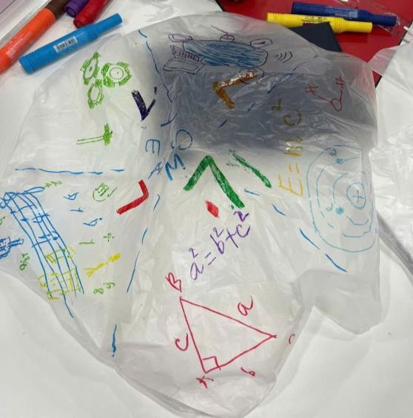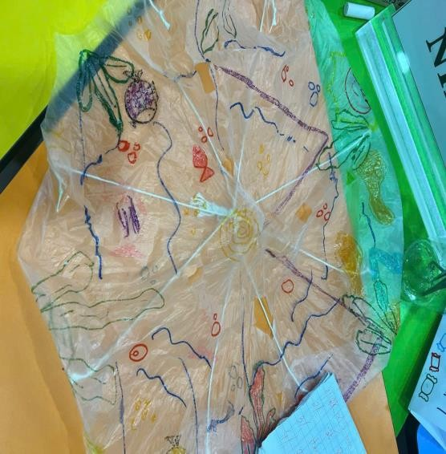

|  |
| --- |
| Câu 4: Hiểu về hoạt động nghệ thuật  Giáo dục STEAM thường liên quan đến việc tạo ra các sản phẩm có yếu tố nghệ thuật độc đáo.  Nếu một học sinh yêu cầu 'xem ví dụ' trong một hoạt động như vậy, bạn sẽ phản hồi như thế nào? |
| Hãy đề xuất những cách hỗ trợ cụ thể để giải tỏa lo lắng đồng thời khuyến khích sự sáng tạo của em học sinh đó. (250 từ) |

Phần trả lời câu hỏi 4:

Cách phản hồi và hỗ trợ học sinh yêu cầu “xem ví dụ” trong hoạt động STEAM Khi học sinh yêu cầu “xem ví dụ”, điều này có thể xuất phát từ sự lo lắng, thiếu tự tin hoặc chưa rõ ràng về cách thực hiện.

Giáo viên nên vừa giải tỏa lo lắng của em, vừa khuyến khích sự sáng tạo cá nhân thay vì chỉ mô phỏng theo một mẫu cố định.

1. Phản hồi nhẹ nhàng và động viên - Trấn an cảm xúc:

• “Thầy/Cô hiểu đôi khi bắt đầu một ý tưởng mới có thể khiến em cảm thấy bối rối. Nhưng đây chính là cơ hội để em thử nghiệm những suy nghĩ và ý tưởng của riêng mình.” “Không có đúng hay sai trong nghệ thuật – điều quan trọng là em tận hưởng quá trình sáng tạo.” Khuyến khích sự độc đáo: “Em hãy tưởng tượng nếu em là nhà phát minh duy nhất trên thế giới, sản phẩm của em sẽ trông như thế nào?” “Chúng ta không cần làm chính xác giống ai cả – chính ý tưởng của em mới làm sản phẩm đặc biệt.”

1. Đề xuất cách hỗ trợ cụ thể
2. Tổ chức hoạt động nhóm
3. Khuyến khích và tôn vinh sự sáng tạo
4. Ví dụ hỗ trợ minh họa (không áp đặt)…,

Ví dụ: áp dụng “Nghệ thuật Rối bóng” vào phát triển ngôn ngữ cho học sinh thông qua môn Tiếng Việt.

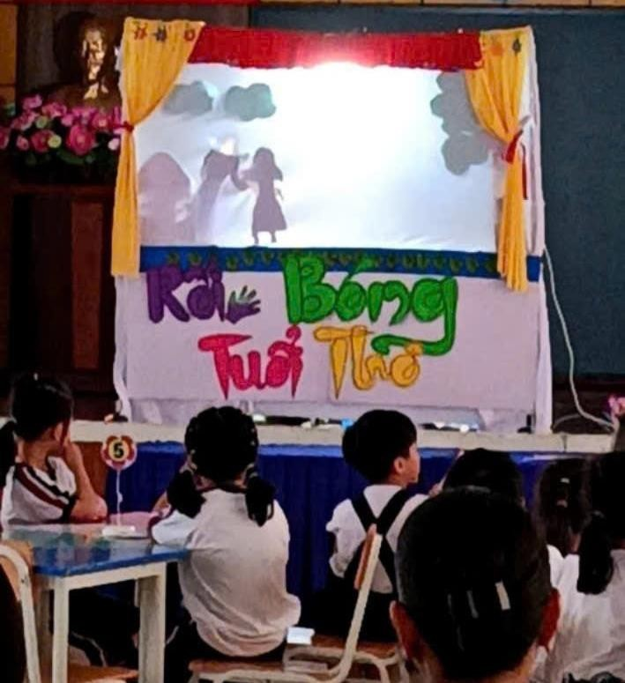

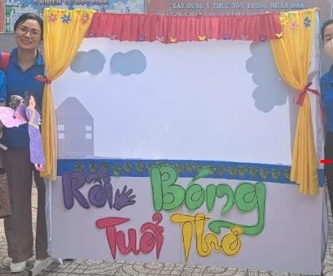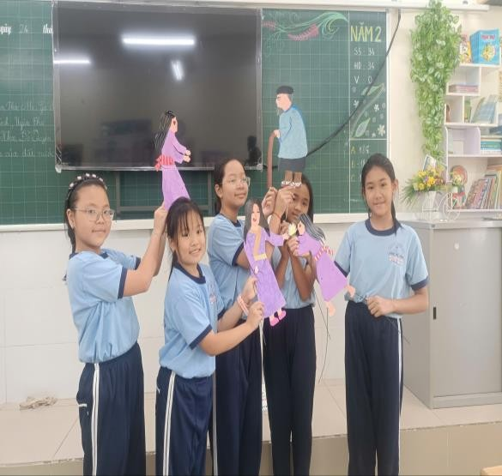

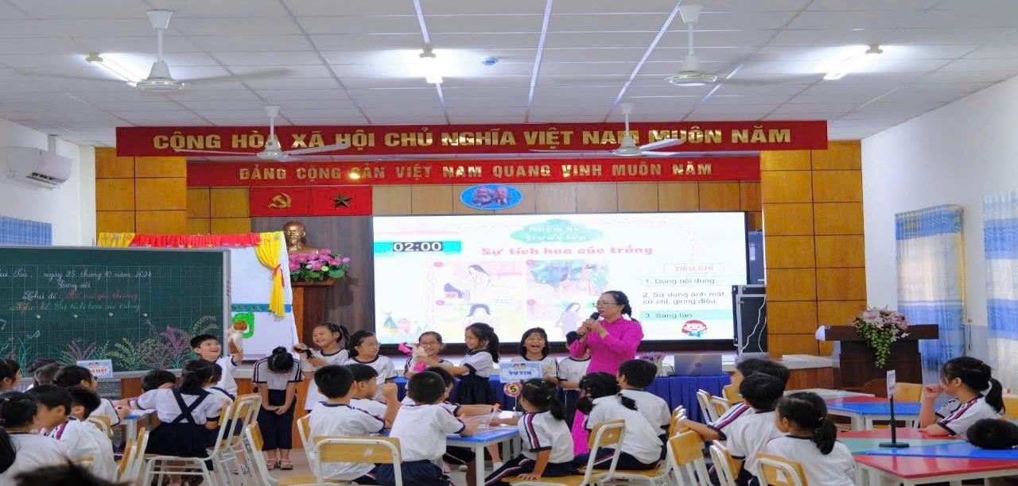

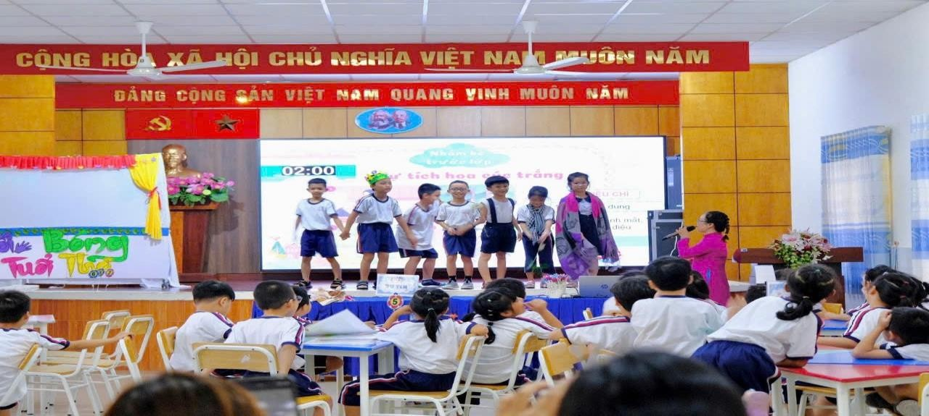

+ Qua việc tự thiết kế các mô hình nhân vật học sinh vận dụng môn Mỹ Thuật

+ sử dụng lời hát, giai điệu, âm thanh phù hợp với hoàn cảnh và tình huống giúp học sinh phát triển Âm nhạc.

+Thiết kế hình nhân vật xác định vị trí đặt que để có thể cơ thể hoạt động (đi lại, ngồi, đưa tay, gật đầu,...) học sinh vận dụng môn Tự nhiên xã hội , khoa học.

+ Sử dụng các nhân vật để xây dựng lời thoại giúp học sinh phát triển ngôn ngữ

+ Sử dụng sự tương phản của bóng đèn qua màn để tạo bóng tạo thành câu chuyện sống động.

Học sinh vận dụng kiến thức khoa học, toán học.

Qua vận dụng rối bóng trong kể chuyện giúp học sinh tôi ngày càng tự tin trong giáo tiếp thuyết trình, học sinh vui vẻ tự nghiên cứu đưa ra các sáng tạo bất ngờ, học sinh tiến bộ và yêu thích các môn học.

Câu 5: Sử dụng vật liệu tái chế

Hãy thiết kế một hoạt động dạy học, trong đó học sinh sử dụng vật liệu tái chế để tạo ra một sản phẩm mới.

Ví dụ: “Sử dụng các chai nhựa đã qua sử dụng để làm chậu cây”.

Từ sản phẩm đó, các Thầy/Cô hãy đề xuất một (hoặc nhiều) chủ đề hoặc bài học mà Thầy/Cô có thể giảng dạy (theo Chương trình Giáo dục Phổ thông năm 2018 cho các môn học: Tự nhiên và Xã hội ở lớp 1, 2, 3 hoặc Khoa học ở lớp 4, 5).

Phần trả lời câu hỏi 5:

# Chủ đề: BỨC TRANH ĐÈN LED

**THÔNG TIN VỀ BÀI HỌC**

|  |  |  |
| --- | --- | --- |
| **Lớp 5** | | **Thời lượng: 2 tiết** |
| **Thời điểm tổ chức:** Khi dạy nội dung chủ đề 2: Năng lượng, bài 7: Mạch điện đơn giản. | | |
| **Mô tả bài học:**  Nội dung *Mạch điện đơn giản* môn Khoa học lớp 5 có yêu cầu cần đạt như sau: Mô tả được cấu tạo và hoạt động của mạch điện thắp sáng gồm: nguồn điện, công tắc và bóng đèn.  Để đạt được các yêu cầu này, trong bài học STEM “Bức tranh đèn LED”, học sinh sẽ tìm hiểu và tự thiết kế mạch điện đèn sáng có kích thước phù hợp, có giá trị ứng dụng, mang tính thẩm mĩ với bức tranh của nhóm. | | |
| **Nội dung chủ đạo và tích hợp trong bài học** | | |
| **Môn học** | | **Yêu cầu cần đạt** |
| **Môn học chủ đạo** | Khoa học | - Mô tả được cấu tạo và hoạt động của mạch điện thắp sáng gồm: nguồn điện, công tắc và bóng đèn.  Thực hành lắp được một mạch điện thắp sáng đơn giản. |
| **Môn học tích hợp** | Toán | - Thực hiện được các phép tính cộng, trừ, nhân, chia các số tự nhiên. Vận dụng được tính chất của phép tính với số tự nhiên để tính nhẩm và tính hợp lí. |
|  | Công nghệ | * Vẽ phác thảo, nêu được ý tưởng thiết kế một sản phẩm công nghệ đơn giản. * Thiết kế được một sản phẩm thủ công kĩ thuật đơn giản theo hướng dẫn. |
| Mĩ thuật | * Nhận biết được sự đa dạng của vật liệu tự nhiên, vật liệu nhân tạo trong các sản phẩm mĩ thuật. * Biết lựa chọn, phối hợp các vật liệu tự nhiên, vật liệu nhân tạo phù hợp để thực hành, sáng tạo sản phẩm mĩ thuật. |

**I. Yêu cầu cần đạt (của bài học)**

* Mô tả được cấu tạo và hoạt động của mạch điện thắp sáng gồm: nguồn điện, công tắc, dây dẫn và bóng đèn.
* Mô tả được cách nối đèn LED với pin.
* Làm được công tắc đơn giản.
* Phác thảo được ý tưởng sản phẩm; thiết kế và chế tạo được một bức tranh có gắn đèn LED ứng dụng kiến thức về mạch điện đơn giản.
* Cẩn thận trong việc tiến hành đo các kích thước khi gắn dây điện và tính toán lắp đặt đèn tại vị trí nổi bật một cách khoa học.
* Giữ gìn vệ sinh và đảm bảo an toàn trong quá trình làm sản phẩm.
* Tích cực, chủ động đóng góp ý kiến để hoàn thiện sản phẩm của nhóm.

**II. Đồ dùng dạy học**

**1. Chuẩn bị của giáo viên**

* Phiếu học tập.
* Phiếu đánh giá.
* Sản phẩm mẫu GV đã làm sẵn

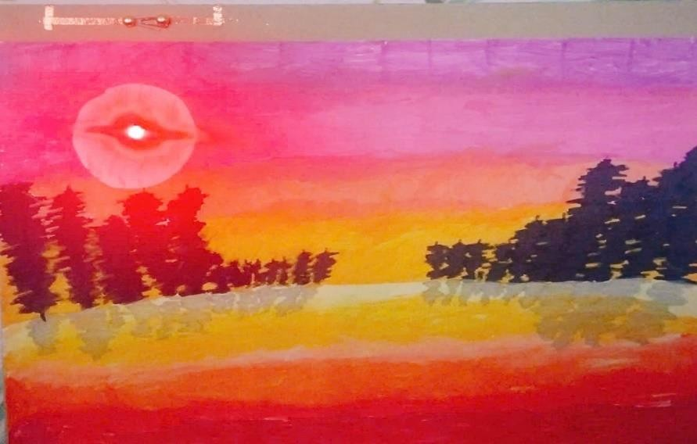

* Nguyên vật liệu giáo viên cung cấp cho các nhóm

|  |  |  |  |
| --- | --- | --- | --- |
| **STT** | **Thiết bị/ Học liệu** | **Số lượng** | **Hình ảnh minh họa** |
| 1 | Pin cúc áo 3V | 5 pin/nhóm |  |
| 2 | Bóng đèn LED | 1 túi/nhóm |  |
| 3 | Ghim cánh phượng đồng | 1 túi/nhóm |  |
| 4 | Băng dính đồng | 1 cuộn/nhóm |  |
| 5 | Kẹp giấy (bằng kim loại) | 1 túi/nhóm |  |
| 6 | Bìa cứng | 1 tờ |  |
| 7 | Mô hình bức tranh gắn đèn LED | 1 mô hình dùng chung cho cả  lớp |  |

**1. Chuẩn bị của học sinh**

- Giao cho mỗi nhóm tự chuẩn bị một số nguyên vật liệu như sau:

|  |  |  |  |
| --- | --- | --- | --- |
| **STT** | **Thiết bị/ Học liệu** | **Số lượng** | **Hình ảnh minh họa** |
| 1 | Sách giáo khoa | 1 cuốn/HS |  |
| 2 | Kéo học sinh | 1 cây/nhóm |  |
| 3 | Bộ lắp ráp mạch điện đơn giản lớp 5 | 1 bộ/ nhóm |  |
| 4 | Compa | 1 |  |
| 5 | Thước kẻ | 1 cây |  |
| 6 | Bút màu | 1 hộp/ nhóm |  |

**III. CÁC HOẠT ĐỘNG DẠY HỌC CHỦ YẾU**

**1. Hoạt động 1. Mở đầu (Xác định vấn đề)**

*a) Khởi động*

- HS xem video về các hình ảnh vui chơi đêm Trung thu và trả lời các câu hỏi:

* Làm sao để lồng đèn có thể sáng lên?

→ bật công tắc đèn pin, đốt nến,...

* GV dẫn dắt và chuyển ý: Em làm Bức tranh đèn LED để tặng người thân. Bức tranh phải đạt những yêu cầu gì? *b) Giao nhiệm vụ*

Học sinh ghi nhận nhiệm vụ thực hiện một bức tranh đèn LED với các yêu cầu cụ thể vào vở:

+ Đèn LED sáng và gắn phù hợp với bức tranh.

+ Công tắc đèn đóng/ mở dễ dàng.

+ Các bộ phận của mạch điện gắn với nhau chắc chắn, gọn gàng.+ Tranh được trang trí hài hòa, đẹp, sáng tạo.

Chuyển ý: Vậy muốn làm được bức tranh đèn LED thì em cần thực hiện những công việc gì?

**2. Hoạt động 2: Hình thành kiến thức mới (Nghiên cứu kiến thức nền) *a/ Tìm hiểu một số bộ phận trong một mạch điện thắp sáng*** * Mục tiêu:

* Học sinh kể tên và nêu được vai trò của các bộ phận của một mạch điện thắp sáng.
* Các nhóm quan sát bộ lắp ráp một mạch điện đơn giản và thảo luận theo yêu cầu sau:
* Vòng 1: Nhóm chuyên gia

+ Nhóm 1 và nhóm 2: tìm hiểu vai trò, cấu tạo và hoạt động của nguồn điện.

+ Nhóm 3 và nhóm 4: tìm hiểu vai trò, cấu tạo và hoạt động của bóng đèn.

+ Nhóm 5 và nhóm 6: tìm hiểu vai trò, cấu tạo và hoạt động của dây dẫn.

+ Nhóm 7 và nhóm 8: tìm hiểu vai trò, cấu tạo và hoạt động của công tắc. - Vòng 2: Nhóm mảnh ghép:

*Nhiệm vụ: Kể tên và mô tả vai trò, cấu tạo, hoạt động của các bộ phận trong một mạch điện thắp sáng.

* Các nhóm trình bày và chia sẻ trước lớp.
* Các nhóm theo dõi và nhận xét lẫn nhau.
* Giáo viên nhận xét và hướng dẫn học sinh rút ra kết luận.

* Mạch điện thắp sáng đơn giản gồm các bộ phận: nguồn điện, công tắc, bóng đèn và dây dẫn.

** Pin có hai cực: cực dương (+) thường lồi, cực âm (-) bằng phẳng.

** Khi có dòng điện chạy qua bóng đèn sợi đốt thì sợi đốt bên trong bóng đèn sẽ nóng đến nhiệt độ cao và phát sáng.

*** Mở rộng thêm nội dung:

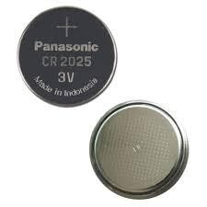

C

ự

c dương

C

ự

c âm

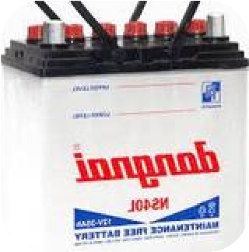

Bình

ắ

c quy

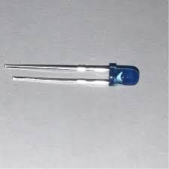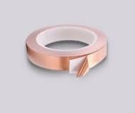

Chân âm

Chân dương

Băng dính đ

ồ

ng

***b/ Thí nghiệm “Lắp một mạch điện thắp sáng đơn giản”***

* Mục tiêu: HS thực hành lắp được một mạch điện thắp sáng đơn giản.

* HS quan sát, thảo luận và so sánh điểm giống nhau - khác nhau giữa hình 3a và 3b trong SGK/tr30.
* Học sinh trả lời và nhận xét.
* Giáo viên nhận xét.
* Học sinh xem video cách lắp mạch điện đơn giản.
* Học sinh thực hành thí nghiệm và ghi kết quả vào phiếu học tập 1.
* Học sinh trình bảy sản phẩm và nói rõ theo phiếu học tập 1.
* Học sinh rút ra kết luận.
* GV nhận xét và chốt bài học.

** Trong mạch điện, dây dẫn nối các bộ phận của mạch điện với nhau và cho dòng điện đi qua, nguồn điện cung cấp điện giúp bóng đèn phát sáng, công tắc dùng để đóng, ngắt mạch điện.

**3. Hoạt động 3: Luyện tập và vận dụng**

Chuyển tiết: HS hát và múa cùng cây đèn LED: bài hát “Quê hương tươi đẹp”.

* Cây đèn này gọi là đèn gì? → Đèn LED.

*Trong đời sống hằng ngày, các em thấy đèn LED được dùng để trang trí, quảng cáo. GV chuyển ý.

* Giáo viên yêu cầu học sinh nhắc lại các tiêu chí đánh giá sản phẩm.
* Học sinh nhắc lại các tiêu chí đánh giá sản phẩm.GV chuyển ý.
* Giáo viên cho xem mô hình tranh gắn đèn LED.

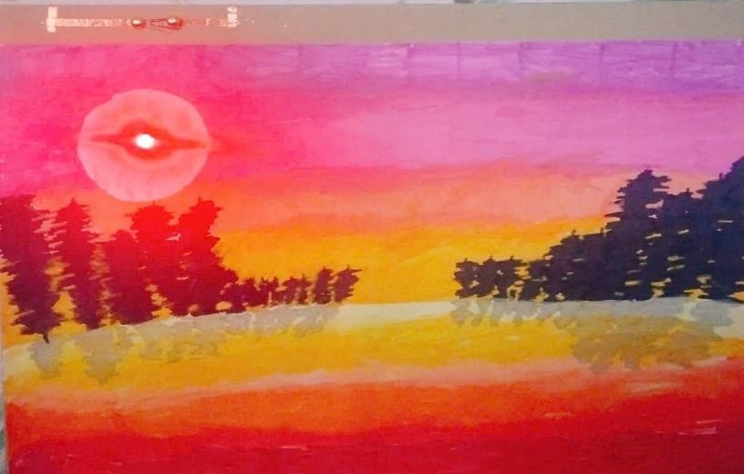

* Học sinh quan sát mô hình.
* Giáo viên cho các em xem đoạn clip hướng dẫn làm công tắc đơn giản.

- Học sinh nêu các bộ phận và nhắc lại các bước thực hiện làm công tắc sáng tạo.

** Tiến hành thực hiện:

*a) Đề xuất và lựa chọn giải pháp*

* Giáo viên chia lớp thành 6 nhóm. Các nhóm thảo luận, từ đó:

+ Phác thảo giải pháp, các bước tiến hành chế tạo bức tranh đèn LED và hoàn thành phiếu học tập 2.

+ Lựa chọn nguyên vật liệu tương ứng với các bộ phận của mạch điện và hoàn thành phiếu học tập 3.

+ Gợi ý:

* Nguồn điện, công tắc và đèn LED của mạch điện được bố trí như thế nào?
* Sử dụng các vật liệu nào để làm mạch điện?
* Băng dính đồng được dán như thế nào mang tính thẩm mĩ?
* Giáo viên theo dõi và hỗ trợ học sinh khi cần thiết.
* Đại diện các nhóm trình bày ý tưởng thiết kế bức tranh.
* Giáo viên tổng kết ý tưởng.

** GV lưu ý: cấu trúc mạch điện; tranh được sử dụng để treo tường hay để bàn.

1. *Chế tạo mẫu, thử nghệm và đánh giá:* 
   * Tiến hành thiết kế sản phẩm.
   * Khi hết thời gian làm sản phẩm giáo viên sẽ rung chuông. Các nhóm có 2 phút để thu gọn sạch sẽ khu vực làm việc. • Các nhóm tiến hành chế tạo và thử nghiệm sản phẩm theo bản vẽ đã được góp ý. Trong quá trình làm sản phẩm, các nhóm có thể điều chỉnh phương án (nếu cần). Ghi chú lại điều chỉnh này.
   * Giáo viên quan sát và hỗ trợ các nhóm trong quá trình chế tạo và thử nghiệm sản phẩm.
   * Các nhóm tự đánh giá sản phẩm của nhóm mình đã đạt các yêu cầu giáo viên đề ra ban đầu chưa.
2. *Chia sẻ, thảo luận và điều chỉnh:* 
   * GV tổ chức triển lãm tranh.
   * Đại diện các nhóm chia sẻ, giới thiệu về nội dung bức tranh và cách lắp mạch điện thắp sáng đèn LED.
   * Các nhóm khác lắng nghe và nhận xét.
   * Bình chọn nhóm có sản phẩm đáp ứng tốt các tiêu chí đề ra và có phần chia sẻ hay nhất. (cắm cây đèn LED trái tim vào hộp nhóm muốn bình chọn)
   * Giáo viên khen ngợi nhóm học sinh tích cực tham gia hoạt động, nhận được nhiều cây đèn trái tim và động viên các nhóm học sinh làm chưa tốt để lần sau cố gắng hơn.
   * Giáo viên nhận xét và tổng kết.
3. *Cải tiến, sáng tạo:* 
   * Hãy sáng tạo thêm để bức tranh thú vị hơn với gợi ý: kéo một chi tiết trên bức tranh để đèn sáng.
   * Giáo viên cho học sinh chia sẻ cảm nghĩ khi tham gia tiết học.

* Từ sản phẩm trên có thể thiết kế thêm các Bài học STEM như: chủ đề nhà máy điện phát sáng, chủ đề máy quạt điện, đèn pin bỏ túi, đèn bàn học,.....

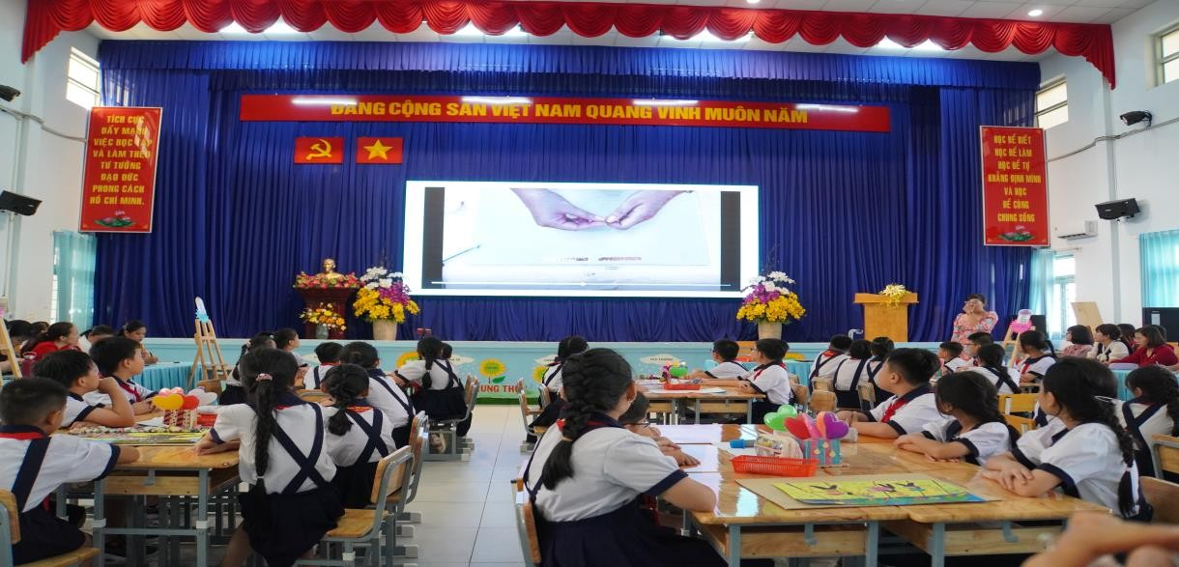

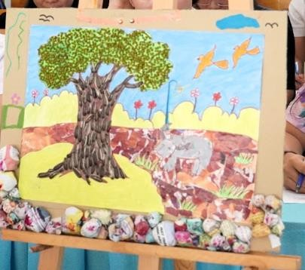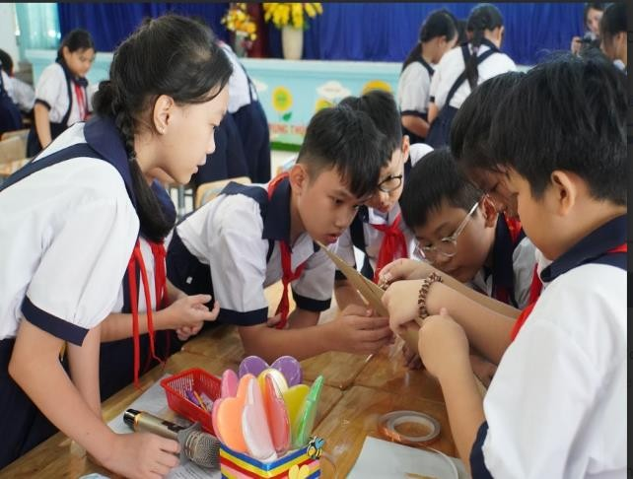

**Sản phẩm cây đa quê hương, Học sinh chọn vị trí đèn led trên tán cây**

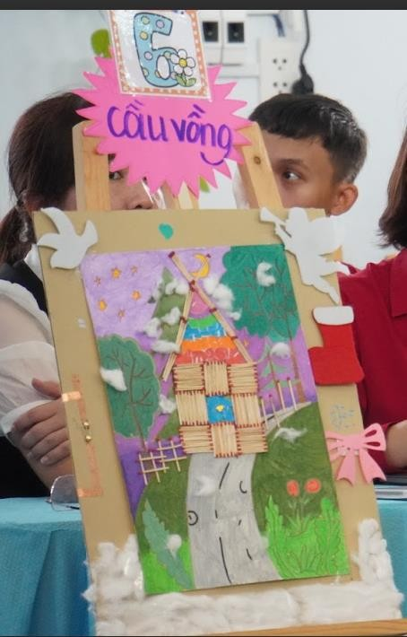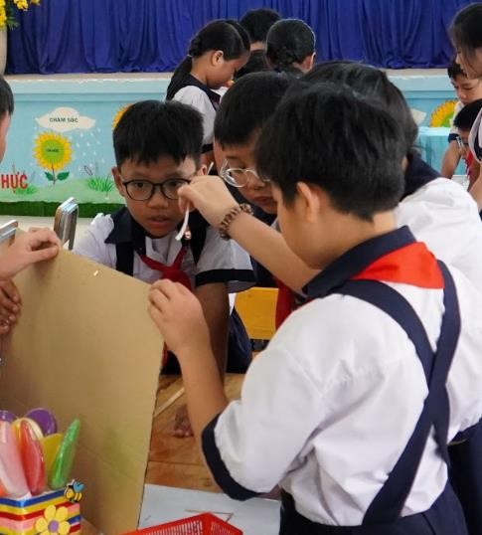

# Sản phẩm của nhóm cầu vòng, Học sinh chọn vị trí đèn led trên cối xay gió

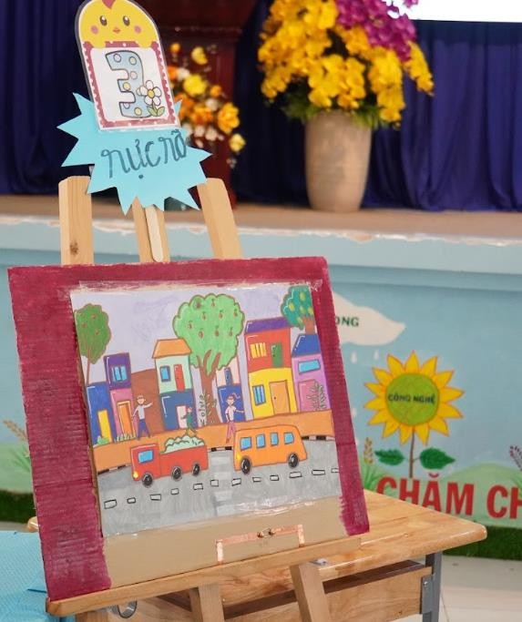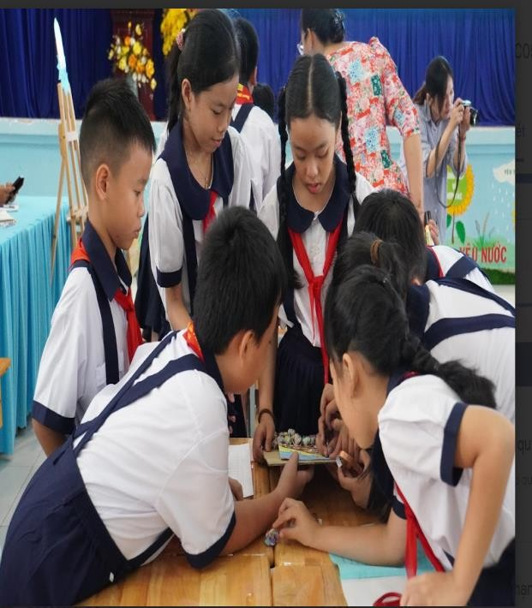

# Sản phẩm của nhóm Rực rỡ, Học sinh chọn vị trí đèn led trên đèn xe